Контрольная работа №1 по дисциплине

**"Основы теории управления"**

Распечатайте текст контрольной работы. Решите письменно и отправьте на проверку преподавателю.

Задача № 1. Найти передаточную функцию электрической цепи, представленной на рис. 1.

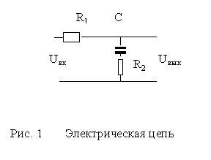

Определить напряжение на выходе данной электрической цепи, если на ее вход подается ступенчатая функция, представленная на рис 2.

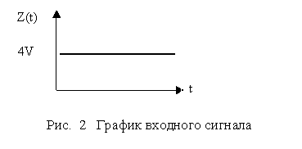

***Методические указание.*** Найти изображение по Лапласу входного сигала. Используя передаточную функцию определить изображение по Лапласу выходного сигнала. Применить обратное преобразование по Лапласу и найти выходной сигнал во временной области.

**Задача № 2.**Дана передаточная функция разомкнутой системы автоматического управления:

http://www.mocnit.miet.ru/oroks_reg/tester/testimages/otu/k1/Image268.gif

где http://www.mocnit.miet.ru/oroks_reg/tester/testimages/otu/k1/Image269.gif; http://www.mocnit.miet.ru/oroks_reg/tester/testimages/otu/k1/Image270.gif; http://www.mocnit.miet.ru/oroks_reg/tester/testimages/otu/k1/Image271.gif; http://www.mocnit.miet.ru/oroks_reg/tester/testimages/otu/k1/Image272.gif.

Построить логарифмические амплитудную частотную и фазовую частотную характеристики. Определить частоту среза данной системы. Найти значение ЛАЧХ и фазы для каждой сопрягающей частоты.

**Задача № 3.**Простроить график комплексной частотной характеристики (годограф) для системы, представленной следующим дифференциальным уравнением:

http://www.mocnit.miet.ru/oroks_reg/tester/testimages/otu/k1/Image273.gif

**Задача №4.**Найти передаточную функцию системы автоматического управления по ошибке от задающего сигнала, если разомкнутая система включает в свой состав 4 звена со следующими передаточными функциями:

http://www.mocnit.miet.ru/oroks_reg/tester/testimages/otu/k1/Image274.gif; http://www.mocnit.miet.ru/oroks_reg/tester/testimages/otu/k1/Image275.gif; http://www.mocnit.miet.ru/oroks_reg/tester/testimages/otu/k1/Image276.gif; http://www.mocnit.miet.ru/oroks_reg/tester/testimages/otu/k1/Image277.gif

**Задача №5.**Передаточная функция системы имеет вид:

http://www.mocnit.miet.ru/oroks_reg/tester/testimages/otu/k1/Image278.gif

Определить устойчивость данной системы